Темір-көміртегі қорытпаларына шойын және болат жатады. Шойын машина жасайтын материалдардың ең арзаны, құйылып өңделу қабілеті жоғары және болат өндіру үшін шикізат ретінде қолданылады.

5.1 Шойын өндірісінен негізгі мәліметтер

Жердің беткі қыртысында темірдің таза түрде кездесуі өте сирек. Жер қойнауындағы темірдің тотықтануына қарай оның басқа элементтердің тотықтарымен қоспасы көптеп кездеседі. Құрамында темір кездесетін минералдар саны 200-ге таяу. Ірі темір тотықтарына бай минералдардың жиынтығы темір кен орны деп аталады. Құрамындағы металдарды өндіру техникалық және экономикалық тиімді болатын тау жыныстары кен деп аталынады.
Темір кеніне қызыл, қоңыр, магнитті және шпатты теміртастар жатады. Кеннің құрамында темір тотықтарынан басқа кремнезем, балшық, күкірт, фосфор сияқты бос жыныстар бірге кездеседі. Бұлардан шойынды қорыту алдында тазарту керек. Шойын өндіру үшін теміртас кеніне қосымша басқа да материалдар қажет. Ондай материалдар ретінде марганец кені, флюстер және кокс алынады. Домна пешіне салынатын темір кенінің құрамындағы марганецтің мөлшері шойынның сапасына жетіксіз болса марганец рудасы үстемдеп қосылады.
Флюстерді қосу арқылы домна пешінде жүретін процесс кезінде қорытпа бос жыныстардан толық тазартылады. Флюстер мен бос жыныстар және күл қосылып оңай балқитын қосылыс қож түзеді. Қождың тығыздығы металдың тығыздығынан төмен болғандықтан пештегі ерітіндінің беткі қабатына жиналған күйі сұйықтай пештен шығарылып, қорытпа тазаланады.
Шойын домна аталатын пештерде қорытылады. Домна пеші өте ірі, биіктігі 30-80 метрге жететін үздіксіз жұмыс атқаратын шахталы пеш (5.1,а-суреті). Домна процессі күрделі химиялық процесс. Негізі – темірді көміртегімен қанықтыру. Көміртегімен қатар кенмен бірге түсетін марганец, кремний, күкірт, фосфор сияқты элементтермен қоса қанығады. Марганец кенінің құрамында оксид түрінде, кремний тау жыныстарындағы кремнезем (SiО₂) түрінде кездесіп қатты көміртегімен әрекеттесу арқылы қалыптасады. Қалыптасқан Mn мен Si қожға шығып қалады. Фосфор кенде P₂O₅ x 3CaO қосылыс түрінде кездесіп, толық мөлшерде қорытпада сақталынып қалады. Күкірт домна пешіне кеннің құрамындағы FeS₂, FeS, CaSO₂, CaS қосындылыры ретінде енеді.
Домна пешіне қажетті отын ретінде кокс пайдаланылады. Кокс алу үшін таскөмірдің арнайы түрлерін 1000-1200ºС температурада 15-20 сағат бойында ауа кірмейтін пештерде қыздырады. Осылай өңделген таскөмірден смола мен газдар ажырап тек қана көміртегінен тұратын кеуекті материал қалады. Кокс қымбат отын болғандықтан домна пешінің өндіру қарқынын көтеру көзделіп табиғи газда қолданылады. Табиғи газ негізінен метаннан СН₄ тұрады. Таскөмір коксының құрамы 82-88% қатты көміртегінен, 5-10% күлден тұрады, бірақ құрамында 0,5-2% күкірт әрқашан кездеседі.
Кенді балқыту алдында арнаулы дайындықтар жүргізіледі. Ондай операциялар: ұсату, іріктеу, байыту, күйдіру және күйе жентектеу.
Байыту арқылы темірдің құрамы бос жыныстан тазартылып көлемі ұлғайтылады. Байыту үшін темір кенін суға шайып құмды сазды борпылдақ бос жыныстан арытады және магнитті сепарациямен тазартады. Магниттік қасиеті бар темір тотықтары магнит өрісінде сақталып, қалған бос жыныстар тыс қалады. Осылай байытылған темір-көміртекті концентраттар өлшемді мөлшердегі кесектерге агломератқа айналдырылады.
Агломераттау деп – кеннің ұсақ бөлшектерімен, ұнтақтарын кокстың ұнтағы мен флюске араластырып кеуекті материал алу жолы аталады. Ол үшін 40-50% темір кенінен, 15-20% әктастан, 20-30% қайтарылған агломерат ұнтағынан, 4-6% кокстің үгінділерінен, 6-9% ылғалдан тұратын шикіқұрам 1300-1500⁰С температурада агломераттау машинасында жентектеп күйдіріледі. Жентектеп күйдіру кезінде кендерден зиянды қоспалар (күкірт, фосфор) шығарылады, карбонаттар ыдырайды және кесекті кеуек агломерат алынады.
Домна пешінің жұмыс атқару тәртібін 5.1- суретіне сүйеніп қарастыралық.

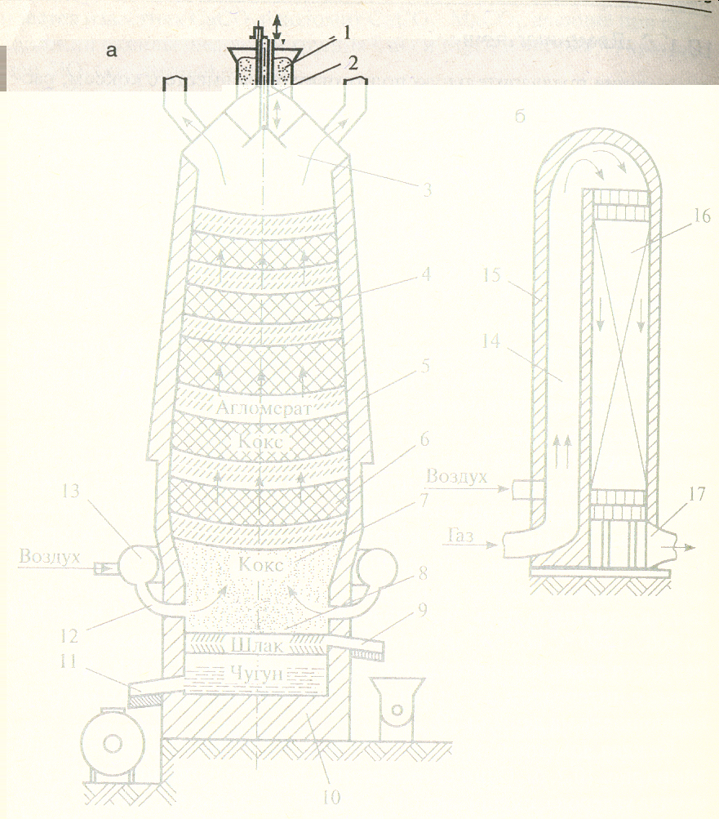
а) домна пеші; б) ауақыздырғыш
5.1-сурет. Домна пешінің құрылысы.
Шойынды өндіру жоғарыда айтқандай домна пешінде темір кенін қорыту арқылы жүргізіледі. Оның пайдалы көлемі 1300-2300м³, тәулігіне 2000 тоннаға дейін шойын өндіреді. Кейбір ерекшеленген пештердің көлемі 5000м³ жетеді.
Домнада қорытудың мағынасы оған құйылатын агломерат, кокс және флюстер пештің шикіқұрамында қабатталып орналасады да әр қабаты бөлек пештің калошник (3) атты үстіңгі бөлігіне құйылады. Пештің шахтасы (4) отқа төзімді шамот кірпішінен (5) қаланады. Қалыңдығы 1 метрден астам. Шахтаның төмен жағында булағыш (6), кемершік (7) және көрік (8) орналасқан. Кокспен толтырылған көріктің үстіңгі бөлігінде мыстан жасалған суменсалқындатылып тұратын 16...20 үрлегіштер (12) арқылы үрлеу белдігінен (13) домна пешіне 300кПа қысымымен оттегімен байытылған 900...1200⁰С температураға дейін қыздырылған ауа жіберіліп тұрады. Көріктің төменгі бөлігінде орналасқан қож ағынөзегі (9) және шойын ағынөзегі (11) арқылы пештабанда (10) жинақталған сұйық қож бен шойын әрбір 2-3 сағат сайын шығарылып отырады.
Әрбір домна пеші үш ауақыздырғыштармен (5.1,б-суреті) бірге жұмыс істейді. Құрамында 30% көміртегі тотығы бар тазартылған пеш газдары ауамен араластырылады да отқа төзімді кірпішпен шегенделген бөлмешікте (14) 1300⁰С температурада жанып кірпіштен қаланған саптамаға (16) өзінің жылуын беріп өтеді, сонан соң пешкөмей (17) арқылы атмосфераға шығарылады.
Ауақыздырғыштың екеуі саптаманы қыздыру режімінде жұмыс істеу кезінде, үшінші ауақыздырғышта домна пешіне жіберілетін ауа қыздырылады. Бұл кездегі ауаның айналу бағыты стрелканың бағытына кері қарай болады. Ауаны қыздыру температурасы белгіленген шектен (900⁰С) төмендегенде ауақыздырғыштың жұмыс атқаруы автоматты түрде салқындату режімінен жылыту режіміне өзгеріп отырады.
Домна процесі- жанған кокстан көрікке жіберетін ыстық ауадан бөлінген газбен шикіқұрамды қыздыру кезінде пеште жүретін күрделі физикалық-химиялық процес (5.2- сурет). Жоғары көтерілген газға қарсы шикіқұрам біртіндеп төмен қарай түседі. Сонымен, шикіқұрамның компоненттерімен газдың әрекеттесуінен пештің көрік атты төменгі бөлігінде бір-біріне қосылмайтын шойын және қож сұйықтары пайда болады. Домна пешіндегі процесті келесі кезеңдерден тұрады деп қарастыруға болады: отындағы көміртегінің жануы, шикіқұрамның компоненттерінің ыдырауы, тотықтардың тотықсыздануы, темірдің көміртегіне қанығуы, қождың түзілуі.
Домна өндірісінің негізгі өніміне шойын, қосалқы өніміне – қож және колошникті газ жатады. Домна пешінде алынатын қож өндірісте кеңінен қолданылады. Олардан цемент және басқа құрылыс материалдары дайындалынады (қожды блоктар, жылу ұстағыш қожды мақта және басқалар).
Шойындар құйма және қайта қорытылатын болып өндіріледі. Химиялық құрамына қарай домна пешінен өндірілген шойын келесі түрге бөлінеді:
- қайтадан қорытылатын (ақ шойын), болат өндіруге жұмсалады.
Құрамы 4- 4,5 % көміртегі; 0,6- 1,3% кремний; 0,25-1% марганец; 0,3% дейін
фосфор; 0,07% күкірт.
- құймалы (сұр шойын) – құрамында кремнийдің мөлшері басым (2,75- 3,25%).
- ферроқосындылар- темір және басқа элементтер: ферросилиций (9-13%Si),
ферромарганец (70-75%Mn) басым мөлшерде, болаттарды тотықсыздандыру және легірлеу үшін қолданылады.
Құйма шойынның көлемі барлық өнімнің 15-20% құрайды.

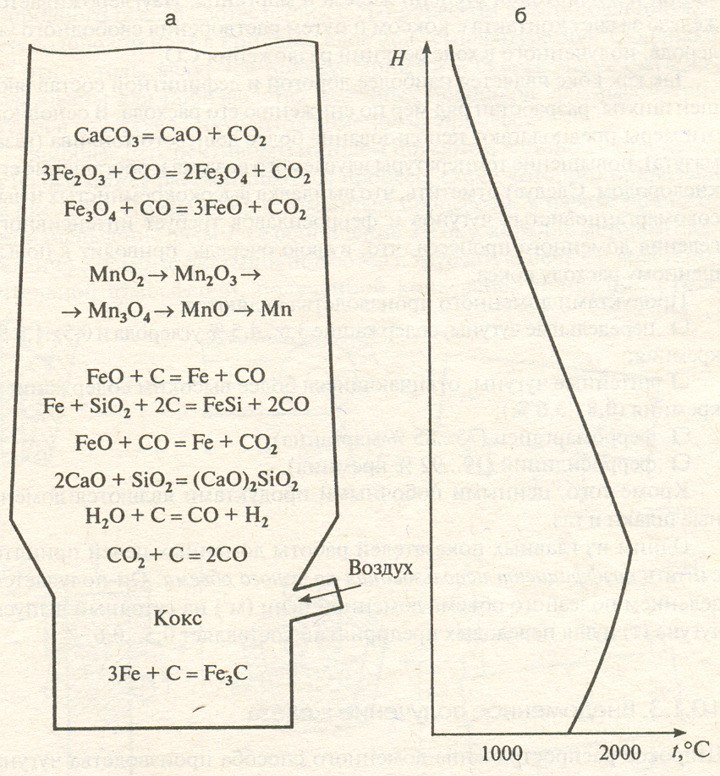

а- домна пешінде жүретін процестердің реакциясы; б- пештің биіктігі бойынша температураның таралу схемасы.
5.2- сурет. Домна процесіндегі реакциялар.

5.2 Болат өндірісі

Болат машина жасауда қолданылатын маңызы зор материалдарға жатады. Шойынмен салыстырғанда құрамындағы көміртегі мен зиянды кірмелердің мөлшері аз. Сол себепті болатты өндіру процесі осы элементтердің мөлшерін азайтуға бағытталған. Болатты өндіру үшін қажетті шикізат болып балқыған шойын, қара металдар сынығы алынады. Мұндағы көміртегінің мөлшері 0,6% - кем болмау керек.
Болаттың химиялық құрамы мен сапасын талапқа сай қамтамасыз ететін физикалық-химиялық процесті жүргізу үшін сұйық қож түзетін қосымша материалдар енгізіледі. Мұндай материалдар ретінде сөндірілген ізбес, плавикті шпат, отқа төзімді ұнтақталған материалдар алынады.
Болат өндірудің бірінші кезеңінде отынның қызуымен металл сынықтары ериді де құрамындағы элементтер тотықтана бастайды. Басқа элементтерге қарағанда көміртегі қарқынды тотықтанады да түзілген көмірқышқыл газы балқыған металдан көпіршіп бөлініп шығып кетеді.
Бұл процесс үстінде қорытпаның құрамындағы көміртегі маркідегі керекті мөлшерге дейін азайып, көмір қышқыл газының көпіршіп араласуынан сұйық металдың қозғалысы көтеріліп құрамындағы металл емес кірмелер мен әртүрлі қосындылардан құтылу мүмкіндігі туады. Мысалы фосфордан. Бұл кезең қайнау кезеңі деп те аталады.
Егер алынған металл сынығында көміртегі 0,6% кем болса, онда қайнау солғын болып, кездейсоқ қоспалар бөлініп шықпайды да қорытылған болат кір және борпылдақ жұмсақ болады.
Екінші кезеңде – металдан күкірт пен фосфор бөлініп алынады. Температура көтерілген сайын сұйық металл қайнай бастайды. Болаттың құрамындағы күкірт қожда балқыған темір мен бірге қожға өтіп, химиялық реакция арқылы бөлініп шығады.
Әрі қарай болаттың құрамына кіретін элементтерді қалыптастыру операциясы жүргізіледі. Ол үшін пешке кокстың ұнтағы, темір мен кремний және марганец ашытқылары (FeSi, FeMn, Al) қосылады. Mn, Si, Al тотықтанып MnO, SiO2, Al2O3 түзіледі, олардың салмағы темірден төмен болғандықтан қожға қосылады да тұнады.
Диффузиялық әдіспен қожды ашытады. Ферромарганец пен ферросилиций ұсақталып қождың бетіне себіледі. Темірдің шала тотығы болатта еріп, қожға ауысады.
Бұл операциядан кейін сұйық металдың температурасы оның балқу температурасынан 100-150º жоғары көтеріліп балқыған болатты тереңдетіп тазартылу (рафинирование) жүргізіледі. Ол үшін сұйық болатқа техникалық алюминийдің кесек бөлігі енгізіледі. Алюминий мен оттегі біртекті болып келуіне қарай оксидтен темірдің қалыптасуы толығымен қарқынды жүріп аяқталады. Осылай дайындалған қорытпа пішіні әр түрлі ыдыстарға тарата құйылады.
Егер болатты легірлеу керек болса, онда ашыту процесінен кейін қажетті легірлеуші элементтер қорытпаға енгізіледі.

5.2.1 Болатты өндіру әдістері
Болатты өндіру үшін қолданылатын тәсілдердің кейбіреуін қарастыралық. Мартен пеші (5.3,а - суреті), оттектік конвертер (5.3,б-суреті), электрдоғалы (5.3,в- суреті); индукциялы (5.3,в - суреті) пештердің суреттері берілген.
Мартен пеші – жалынды шағылдырғыш регенерациялық пеш. Ауа мен газды қыздыруға арналған екі регенератормен жабдықталған. Регенератор – кереге көзді, отқа төзімді кірпіштен қаланған саптамасы бар камера. Мартен пешінің құрылымы алғашқы ұсынылған 19 ғасырдан бері өзгере қойған жоқ. Қабырғасы династы немесе магнезитті кірпіштен қаланады да жұмыс атқаратын беткі жағы сол кірпіштің ұнтақтарымен нығалады. Ваннаның үсті тоғыспамен (3) жабылады. Шикіқұрам мен қорытуға қажетті басқа материалдар болат астау (4) арқылы беріледі. Ерігеннен кейін балқыған металдың қабаты (5) мен қождың қабаты (6) түзіледі.
Мартен пештерін қыздыру үшін мазут қоспасында жанатын табиғи газ кеңінен қолданылады. Форсунка арқылы берілетін мазут регенераторда 1100...1200⁰ С температураға дейін қыздырылған ауаның ағыншасында жанып кетеді. Алаудың температурасы 1800⁰ С жетеді. Пештен шыққан газдар екінші регенератордың саптамасын қыздыруға жұмсалады. Пештің ішіндегі газдың ағынының бағыты клапан (9) арқылы өзгеріліп оң және сол регенераторларды кезекпен жылытып отырады.
Металжиыны ретінде металл сынықтары мен қайта балқытылатын шойын пайдаланылады. Барлық жағдайда шикіқұрамның ішіне кен мен әктас енуі керек. Кірмелердің күюіне кен жақсы әсерін тигізетін болса, әктас оларды біріктіріп қожға айналдыруын жеңілдетеді. Қазіргі заманғы мартен пештерінің сиымдылығы 500 тонна, ваннасының тереңдігі бір метрден астам. Қорыту процесі 8...10 сағат аралығында жүреді, сонан соң артқы қабырғадағы қорытпа шығарылатын тесік арқылы арнаулы ыдыстарға тарата құйылады.

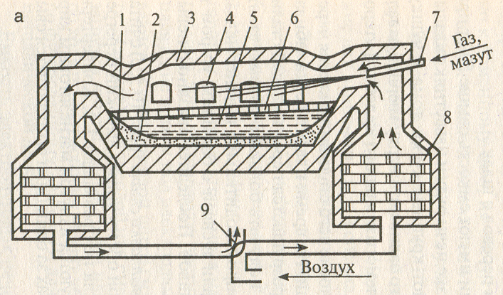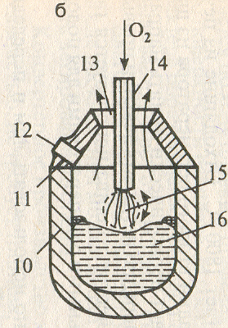
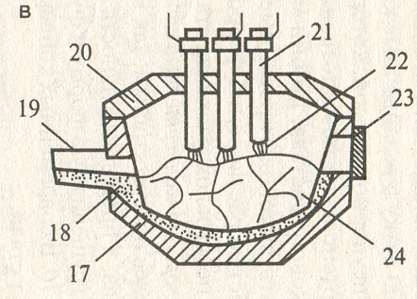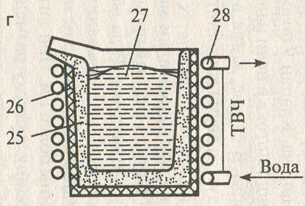

а – мартен; б- конвертер; в- электрдоғалы; г- индукциялы
5.3- сурет. Болат өндіретін пештер.
Оттектік конвертерлерде (5.3,б-суреті) болат өндіру ең өнімді және озық тәсілдерге жатады. Қыздыру кремний, марганец және көміртегінің экзотермиялық реакциясының әсерінен өтетіндігінен отынды қажет етпейді. Балқыманы қыздыру деңгейі өте жоғары болып келеді, қорыту циклінің ұзақтығы бір сағаттан аспайды. Бұл процестің негізі сұйық шойынды конвертердің үстіңгі жағынан берілетін оттегімен үрлеуде. Конвертер - ішкі қабаты магнезитті кірпішпен (10) шегенделген, пішіні алмұрт тәрізді болат табағынан жасалған ыдыс. Қазіргі заманғы конвертерлердің биіктігі 11метр, диаметрі 10метр, бір циклде 350 тонна болат өндіріледі. Балқыту шикізаты ретінде болат пен шойын сынықтары (20%), әктас (10%) және қолданбалы шойын алынады. Шекемтас конвертердің ауызы (13) арқылы беріледі. Ол үшін конвертерді сүйеніш шетмойынды айналдыра (15) бұрады. Конвертердің түбіне түскен қатты құрамдардың (сынықтыр, әктас, кен) үстіне сұйық қолданбалы шойынды құйып конвертерді тік қалпына қайтарады. Конвертердің ауызынан өткізілген сумен салқындатылып тұратын мыс үрлеуіш (14) арқылы оттегі үрленеді. Оттегінің қысымы үрлеуіш пен түзілетін қождың арақашықтығына қарай 0,9...1,5МПа аралығында реттеліп отырады. Дайын болат саптамадағы (11) тесік (12) арқылы шығарылады.
Болаттың температурасының жоғары болуына қарай қорыту процесінің соңында қышқылсыздандырғаннан кейін оған ферроқорытпалар енгізіп легірленген болат өндіруге болады.
Электрдоғалы пештерді (5.3,в-суреті) легірлеуші элементтердің күйіп азаюы төмендейді және ферроқорытпаларды ерітетін дәрежеде балқыманы асыра қыздыру жоғары болады. Сондықтан арнаулы қолданыстағы (құрал-саймандық, таттанбайтын, қызуға берік) болаттарды өндіруде кеңінен қолданылады.
Электрдоғалы пештердің түп жағы отқа төзімді кірпіштен (17) қаланып және ішкі жағы отқа төзімді массамен (18) шегенделген. Үстіңгі жағында графитті электрод (21) енгізетін тесігі бар пештің тоғыспасы (20) орналасқан. Мұндағы доға (22) электродтардың арасында емес электрод пен металдың арасында жанады. Доғаның аумағындағы температурасы 7000⁰ С. Шикіқұрам (24) қатты немесе аралас (металл жиыны және сұйық шойын) болуы мүмкін. Балқыту кезінде қажетті қосымшалар терезе (23) арқылы беріледі, ал дайын болатты шегенделген науа арқылы құйып алады.
Электрпешінің сиымдылығы 400 тонна. Осылай өндірілген болаттың сапасы жоғары, құрамындағы зиянды және металл емес кірмелері төмен болады. Электрлі қорытуға толық көшуге электрэнергиясының қымбаттығы және пештің электрмен көректенуінің күрделілігі жол бермейді.
Машина жасау зауыттарында болатты индукциялы пештерде (5.3,г-суреті) өндіру кеңінен қолданылады. Пешті құрамында байланыстырушысы (25) ретінде бор қышқылы бар кварцты құммен шегендейді. Сумен салқындатылатын индуктордан (28) шегендеу асбест (26) қабатымен бөлінген. Шикіқұрамды (27) қыздыру және балқыту шамды немесе машиналы генератордан жиі жылдамдықпен индукторға берілетін токтан туындайтын Фуко тогімен жүргізіледі. Балқыған металдың бетіне жиналатын қождың температурасы төмен болып тұтқырлығы жоғары болатындықтан металлургиялық операцияларды атқару қиын түседі. Сондықтан осы типті пештер шойыннан болат өндіру үшін емес қатты шикіқұрамды балқытуға қолданылады.

5.2.2 Болатты тарата құю
Болат балқыту пешінен шөмішке құйылады да, содан соң оны сауытқорамға немесе болатты үздіксіз тарата құюшы машинаға жібереді. Болатты тарата құюдың келесі тәсілдерін қарастыралық. Тарата құю схемасы 5.4- суретінде берілген. Болатты үстінен немесе жоғарыдан тарата құю үшін көбінесе шамотты кірпіштен (1) қаланған массивті бүркеніштен (2) тұратын арнаулы шөміштер қолданылады. Бір жақ ұшына шамотты цилиндрлер кигізілген сырықтан тұратын арнаулы тіреуіш (3) шөміштің түбіндегі тесікті жауып отырады. Рычагты жүйенің (4) көмегімен тіреуішті жоғары көтергенде тесік ашылып шөміштегі сұйық болат (5) құйма шойыннан жасалған сауытқорамға (7) құйылады. Жылуоқшаулағыш материалдан жасалған саптама (6) құйманың беткі қабатының салқындауын баяулатып құйманың бірыңғай кристалданып тығыздығының артуына жақсы жағдай тудырады.
Жоғарыдан тарата құю кезінде температураны барынша төмендетуге болады, бұл құймакесектің сапасын жақсартуға септігін тигізеді. Бірақ жоғарыдан құю кезінде газдарды кетіруге қолайсыз жағдайлар туындайды.

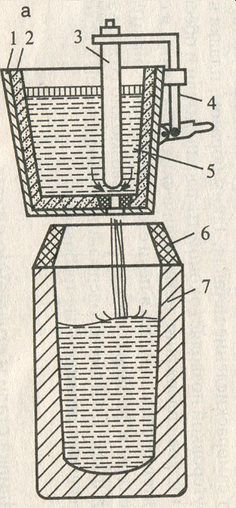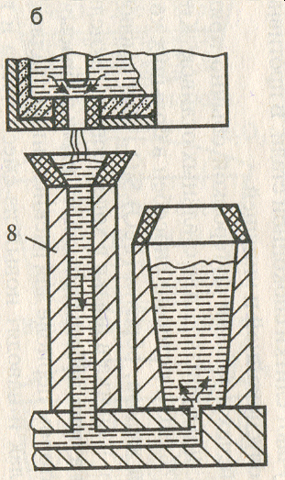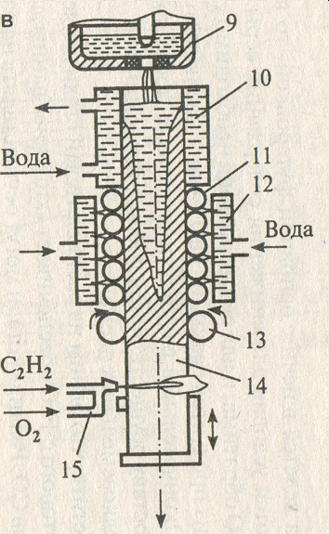

а – сауытқорамның үстінен құю; б- сауытқорамға сифонды құю; в- болатты үздіксіз құю қондырғысы.
5.4- сурет. Болатты тарата құю тәсілдері.
Сифонды құю (5.4,б- сурет) арқылы шағын көлемді құймалар алынады. Бұл тәсіл бойынша шөміштегі болат шамот кірпіштерінен қаланған орталық құбырға (8) құйылып, табандықта жиналған шойын кеуекті шамот кірпіштерінен құралған арналар арқылы бір уақытта қатарынан бірнеше сауытқорамдарға келіп түседі. Сифондық тарата құю кезінде бірден 4-36 құймакесектерді құюға болады. Құйма кристалдану кезінде оның беткі қабатындағы металл отырып шөгеді. Сонда да сифонды тарата құю тиімді деп саналады, себебі құйманың беті таза және металл емес қождық кірмелер сирек кездеседі.
Үздіксіз тарата құю (5.4,в- сурет) басқа тәсілдермен салыстырғанда озық тәсіл болып саналады. Бұл процесс кезінде балқыған болат шөміштен аралықтағы тарата құюшы құрылғыға (9), ал одан соң жекелеген ағындар бойынша сумен салқындатылатын мыс сауытқорам - кристалдандырғышқа (10) келіп түседі. Кристалдандырғышқа металды құю алдында, қарлығаштың құйрығы тәріздес тереңдетілген уақытша түп (түртпе) енгізіледі. Қарқынды салқындату нәтижесінде сұйық металл қатаяды, кристалдандырғыштың және түртпенің қабырғаларында құймакесектің қабыршағы түзіледі. Түртпе тартқыш білікшелердің (11) көмегімен төмен қарай жылжып, өзімен бірге толық қатпаған құймакесектерді алып кетеді. Құймакесектер кристалдандырғыштан су ағынымен (12) салқындатылғаннан кейін барып, толық қатады. Содан соң оларды газды кескішпен (15) қажетті ұзындықтағы дайындамаларға кеседі. Болатты үздіксіз тарата құюға арналған қондырғылар бір, екі, төрт және сегіз құймакесектерді қатарынан алуға бейімделген жылғалармен жабдықталады.
Үздіксіз тарата құю арқылы алынған құймакесектердің құрылымы тығыз, ұсақ түйіршікті болып келеді, ішкі ойықтар, металл емес кірмелер аз, ал дайын өнімнің шығымы сауытқорамдарға тарата құйылумен салыстырғанда 8-10%- дейін жоғары.

5.2.3 Кеуек темірді тікелей (домнадан тыс) алу
Кеннен немесе концентраттардан темірді тура тотықсыздаумен сұйық өнім алудың өнеркәсіптік маңызы жоққа баланады. Темірлі кеуек алу процестері коксты пайдаланбай тура тотықсыздау арқылы құрамында ерітілген көміртегі бар қатты өнім алумен өтеді. Мұндай процесс бағасы қымбат материалдарды үнемдеумен қатар, металды домналық балқыту кезінде кокстан түсетін күкірт пен фосфордың болмауына себепші.
Темірлі кеуектердің негізгі бөлігі әртүрлі шахталы пештерде өндіріледі. Жұмыс атқару принциптеріне байланысты тотықсыздау процестері өзгеріп отырады. Темір ұнтағын өндіруге арналған шекемтастардың металдану дәрежесі 98-99% болады.

